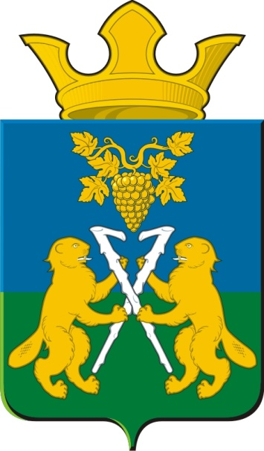
ДУМА
Ницинского сельского поселения
Слободо – Туринского муниципального района
четвертого созыва
РЕШЕНИЕ
от 31 марта 2022г. № 329
с. Ницинское

О назначении публичных слушаний по обсуждению проекта
о внесении изменений и дополнений в Устав Ницинского
сельского поселения

В целях обеспечения участия населения Ницинского сельского поселения в решении вопросов местного значения в соответствии с пунктом 5 статьи 16 Устава Ницинского сельского поселения, руководствуясь Положением
«О публичных слушаниях», утверждённым решением Думы Ницинского сельского поселения от 22.11.2018 года № 100; Порядка учёта предложений по проекту Решения Думы Ницинского сельского поселения «О внесении изменений и дополнений в Устав Ницинского сельского поселения» и участия граждан в их обсуждении, утверждённым решением Думы от 22.04.2019г
№ 137, Дума Ницинского сельского поселения

РЕШИЛА:
1.Назначить публичные слушания по обсуждению проекта Решения «О внесении изменений и дополнений в Устав Ницинского сельского поселения».
2. Провести публичные слушания 4 мая 2022 года в 16 часов по адресу с. Ницинское, ул. Советская, 35 (здание администрации Ницинского сельского поселения, зал заседания Думы Ницинского сельского поселения).
3.Заявки на участие в публичных слушаниях, предложения и рекомендации по дополнению в Устав Ницинского сельского поселения, принимаются в рабочие дни с 9.00 до 16.00 часов до 29 апреля 2022 года по адресу: с. Ницинское, ул. Советская, 35 (здание администрации Ницинского сельского поселения, зал заседания Думы Ницинского сельского поселения).
4.Сформировать комиссию по подготовке и проведению публичных слушаний.
5. Утвердить состав комиссии по проведению публичных слушаний (приложение №1)
6. Опубликовать проект Решения в печатном средстве массовой информации Думы и Администрации Ницинского сельского поселения «Информационный вестник Ницинского сельского поселения», а также обнародовать путем размещения на официальном сайте Ницинского сельского поселения (www.nicinskoe.ru).

Председатель Думы
Ницинского сельского поселения Л.Д. Хомченко

Приложение № 1
к Решению Думы Ницинского
сельского поселения
от 31.03.2022 № 329

С О С Т А В
КОМИССИИ ПО ПРОВЕДЕНИЮ ПУБЛИЧНЫХ СЛУШАНИЙ ПО ОБСУЖДЕНИЮ ДОПОЛНЕНИЙ В УСТАВ НИЦИНСКОГО СЕЛЬСКОГО ПОСЕЛЕНИЯ

1.Хомченко Л.Д. - Председатель Думы Ницинского сельского поселения
- председатель комиссии;
2. Кузеванова Т.А. – Глава Ницинского сельского поселения
-заместитель председателя комиссии;
3. Бельц С.Б. - депутат Думы Ницинского сельского поселения
-секретарь заседания;
Члены комиссии:
1. Зырянов А.В.- заместитель главы администрации Ницинского сельского поселения
2. Сергеев А.Н. – депутат, председатель комиссии по безопасности и местному самоуправлению Думы Ницинского сельского поселения
3. Костенков С.Г. – депутат, зам. председателя комиссии по безопасности и местному самоуправлению Думы Ницинского сельского поселения;
4. Молодых И.А. – специалист 1 категории администрации Ницинского сельского поселения

